المملكة العربية السعودية  وزارة التعليم  الإدارة العامة للتعليم .................. |  |  |  |  |  | 
المادة | الرعاية الصحية |  | العام الدراسي | ١٤٤٦هـ | الدرجة
الصف | ثالث ثانوي مسار الصحة والحياة |  |  |  |  |  | 20
اختبار الفترة |  |  |  |  |  |  |  | نموذج رقم ( 1 )
اسم الطالب |  |  |  |  | الصف الأول |  | ( )

السؤال الأول / ظلّل حرف الإجابة الصحيحة من العمود (ب) بما يناسبها من العمود ( أ ) في النموذج المرفق : درجتان

رقم السؤال | العمود  ( أ ) |  | حرف الإجابة | العمود  ( ب )
1 | مجموعة خاصة من الأدوات المنحنية أو المستقيمة تكون مسننة النهايات تستخدم لضغط الاوعية الدموية |  | A ( ) | الملف الصحي الموحد
2 | يستمع الطبيب إلى الأصوات الصادرة من داخل جسم المريض |  | B ( ) | حفظ الملفات
3 | الترتيب المنهجي أو المنظم للأوراق أو البطاقات بحيث يكون الرجوع اليها سهلا في المستقبل |  | C ( ) | الاصغاء
4 | عبارة عن منصة صحية رقمية توفر معلومات محدثه للمرضى |  | D ( ) | المرقئات

السؤال الثاني : ظلل حرف (ص) إذا كانت الإجابة صحيحة، وحرف (خ) إذا كانت العبارة خاطئة في النموذج المرفق : ( 6 درجات )

6 | الحالة الدماغية التي يشير اليها محيط رأس الرضيع فوق الرتبة المئوية 95 هو تراكم السوائل حول الدماغ
7 | وضعية الركبة والصدر تستخدم في الفحوصات المهبلية والقسطرة البولية
8 | لا يمكن الإفصاح عن المعلومات الطبية السرية ما لم يوقع المريض على تصريح بالإفصاح عن المعلومات لشركات الـتأمين
9 | عند تعبئة استمارة التأمين ، ما عليك سوى تضمين معلومات موجزة مختصرة
10 | توفر الهيئة العامة السعودية للغذاء والدواء قوائم بالأدوية المتوفرة في المملكة العربية السعودية
11 | السجل المغلق هو سجل لمريض توفي ، أو نقل إلى طبيب أو منشأة أخرى

السؤال الثالث : أذكر اثنين من المعلومات التي يجب جمعها قبل إعطاء أي دواء ؟ ( 2درجات )
1-
2-

1- تستخدم هذه الوضعية في لتسهيل التنفس والتوتر وتشجيع التصريف ولفحص الرأس والرقبة :
أ/ وضعية فاولر | ب/ وضعية سيمز | ج/ وضعية الركبة | د/ وضعية الاستلقاء
2- يستخدم الطبيب يديه أو أصابعه ليشعر بنواحي الجسم المختلفة :
أ/ الجس | ب/ الملاحظة | ج/ القرع | د/ الإصغاء
3- من طرق إعطاء الأدوية ويطبق مباشرة على سطح الجلد ::
أ/ فموي | ب/ شرجي | ج/ موضعي | د/ الاستنشاق
4- من أنواع الحقن وتكون الحقنة تحت الطبقة العلوية من الجلد ومن امثلتها اختبار التحسس :
أ/ تحت الجلد | ب/ عضلي | ج/ وريدي | د/ داخل الادمة
5- الكبسولة و الأقراص و قرص المص والمغلف المعوي أمثلة على اشكال الأدوية :
أ/ السوائل | ب/ المواد لصلبة | ج/ المواد شبه الصلبة | د/ المواد الغازية
6- هو سجل قيد الاستخدام حاليا لان المستشفى تعاين المريض في الوقت الراهن:
أ/ السجل النشط | ب/ السجل المغلق | ج/ السجل غير النشط | د/ السجل المهمل
7- أنظمة السجلات الصحية الإلكترونيةتعرف بـ :
أ/ بوابات المرضى | ب/ البريد الصوتي | ج/ خدمات الرد | د/ المجيب الآلي
8- خطاب يستخدم لإعلام المريض بموعد محدد ويجب تضمين جميع المعلومات بما فيها الوقت والتاريخ واليوم :
أ/ خطاب الاستدعاء | ب/ خطاب الموعد | ج/ خطاب الاستشارة | د/خطاب الاستفسار
9- سجل يومي لجميع المرضى المعاينين وجميع الرسوم المستحقة وجميع المدفوعات المستلمة :
أ/ اسجل الحساب | ب/ قسيمة الدفع | ج/ البيان اليومي | د/ بطاقة الحساب
10- لفزر المكالمات يجب عليك الحصول على معلومات محددة وتشمل:
أ/ اسم المتصل | ب/ رقم المريض | ج/ تاريخ الميلاد | د/ جميع ما سبق
السؤال الرابع / أختر الإجابة الصحيحة في ما يلي ؟ ( 5 درجات كل فقرة نصف درجة )

الجانب العملي / أ- ماذا تمثل الأشكال الموضحه ادناه ؟ ( 4 درجات واحدة )
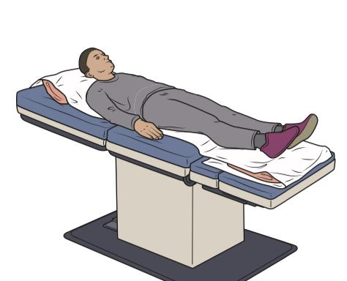 | 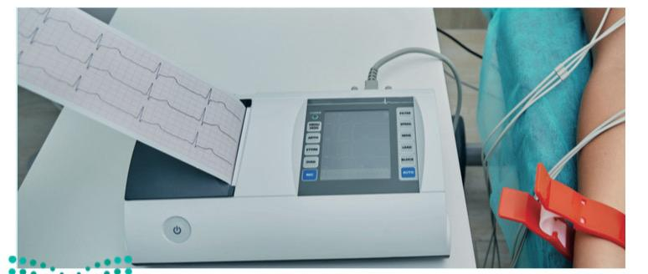 | 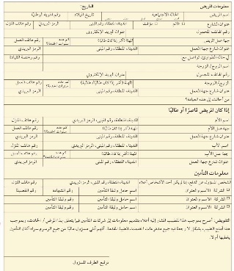 | 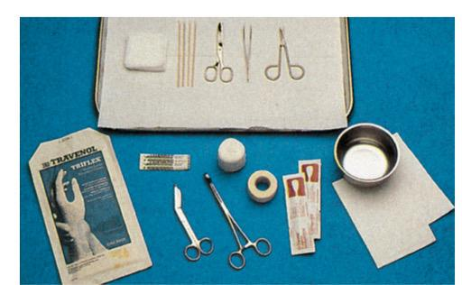

ب/ ما المقصود بــــ ROA ؟ ( درجة واحدة )

المملكة العربية السعودية
وزارة التعليم
الإدارة العامة للتعليم ..................

المادة | الرعاية الصحية |  | العام الدراسي | ١٤٤٦هـ | الدرجة
الصف | ثالث ثانوي مسار الصحة والحياة |  |  |  |  |  | 20
اختبار الفترة |  |  |  |  |  |  |  | نموذج رقم ( 1 )
اسم الطالب |  |  |  |  | الصف الأول |  | ( )

السؤال الأول / ظلّل حرف الإجابة الصحيحة من العمود (ب) بما يناسبها من العمود ( أ ) في النموذج المرفق : درجتان

رقم السؤال | العمود  ( أ ) |  | حرف الإجابة | العمود  ( ب )
1 | مجموعة خاصة من الأدوات المنحنية أو المستقيمة تكون مسننة النهايات تستخدم لضغط الاوعية الدموية |  | A ( 4 ) | الملف الصحي الموحد
2 | يستمع الطبيب إلى الأصوات الصادرة من داخل جسم المريض |  | B ( 3 ) | حفظ الملفات
3 | الترتيب المنهجي أو المنظم للأوراق أو البطاقات بحيث يكون الرجوع اليها سهلا في المستقبل |  | C ( 2 ) | الاصغاء
4 | عبارة عن منصة صحية رقمية توفر معلومات محدثه للمرضى |  | D ( 1 ) | المرقئات

السؤال الثاني : ظلل حرف (ص) إذا كانت الإجابة صحيحة، وحرف (خ) إذا كانت العبارة خاطئة في النموذج المرفق : ( 6 درجات )

6 | الحالة الدماغية التي يشير اليها محيط رأس الرضيع فوق الرتبة المئوية 95 هو تراكم السوائل حول الدماغ | صح
7 | وضعية الركبة والصدر تستخدم في الفحوصات المهبلية والقسطرة البولية | خطأ
8 | لا يمكن الإفصاح عن المعلومات الطبية السرية ما لم يوقع المريض على تصريح بالإفصاح عن المعلومات لشركات الـتأمين | صح
9 | عند تعبئة استمارة التأمين ، ما عليك سوى تضمين معلومات موجزة مختصرة | خطأ
10 | توفر الهيئة العامة السعودية للغذاء والدواء قوائم بالأدوية المتوفرة في المملكة العربية السعودية | صح
11 | السجل المغلق هو سجل لمريض توفي ، أو نقل إلى طبيب أو منشأة أخرى | خطأ

السؤال الثالث : أذكر اثنين من المعلومات التي يجب جمعها قبل إعطاء أي دواء ؟ ( 2درجات )
1- عمل الدواء 3- استخدامات الدواء
2- كيفية الحصول عليه 4- الجرعة

ممكن تكون الإجابة غير هذه النقاط صفحة 225 - 226

1- تستخدم هذه الوضعية في لتسهيل التنفس والتوتر وتشجيع التصريف ولفحص الرأس والرقبة :
أ/ وضعية فاولر | ب/ وضعية سيمز | ج/ وضعية الركبة | د/ وضعية الاستلقاء
2- يستخدم الطبيب يديه أو أصابعه ليشعر بنواحي الجسم المختلفة :
أ/ الجس | ب/ الملاحظة | ج/ القرع | د/ الإصغاء
3- من طرق إعطاء الأدوية ويطبق مباشرة على سطح الجلد ::
أ/ فموي | ب/ شرجي | ج/ موضعي | د/ الاستنشاق
4- من أنواع الحقن وتكون الحقنة تحت الطبقة العلوية من الجلد ومن امثلتها اختبار التحسس :
أ/ تحت الجلد | ب/ عضلي | ج/ وريدي | د/ داخل الادمة
5- الكبسولة و الأقراص و قرص المص والمغلف المعوي أمثلة على اشكال الأدوية :
أ/ السوائل | ب/ المواد لصلبة | ج/ المواد شبه الصلبة | د/ المواد الغازية
6- هو سجل قيد الاستخدام حاليا لان المستشفى تعاين المريض في الوقت الراهن:
أ/ السجل النشط | ب/ السجل المغلق | ج/ السجل غير النشط | د/ السجل المهمل
7- أنظمة السجلات الصحية الإلكترونيةتعرف بـ :
أ/ بوابات المرضى | ب/ البريد الصوتي | ج/ خدمات الرد | د/ المجيب الآلي
8- خطاب يستخدم لإعلام المريض بموعد محدد ويجب تضمين جميع المعلومات بما فيها الوقت والتاريخ واليوم :
أ/ خطاب الاستدعاء | ب/ خطاب الموعد | ج/ خطاب الاستشارة | د/خطاب الاستفسار
9- سجل يومي لجميع المرضى المعاينين وجميع الرسوم المستحقة وجميع المدفوعات المستلمة :
أ/ اسجل الحساب | ب/ قسيمة الدفع | ج/ البيان اليومي | د/ بطاقة الحساب
10- لفزر المكالمات يجب عليك الحصول على معلومات محددة وتشمل:
أ/ اسم المتصل | ب/ رقم المريض | ج/ تاريخ الميلاد | د/ جميع ما سبق
السؤال الرابع / أختر الإجابة الصحيحة في ما يلي ؟ ( 5 درجات كل فقرة نصف درجة )

الجانب العملي / أ- ماذا تمثل الأشكال الموضحه ادناه ؟ ( 4 درجات واحدة )
وضعية الاستلقاء | جهاز تخطيط القلب | استمارة معلومات المريض | أدوات إزالة الغرز

ب/ ما المقصود بــــ ROA ؟ ( درجة واحدة )

أضيفت للحساب

